Администрация г. Улан–Удэ

Комитет по образованию

МБДОУ д/с №70 «Солнышко»

Консультация для родителей

«Как научить детей слушать музыку»

Выполнил: муз. руководитель

Малахова Ю.Ц.

г. Улан-Удэ

**Консультация для родителей**

**«Как научить детей слушать музыку!»**

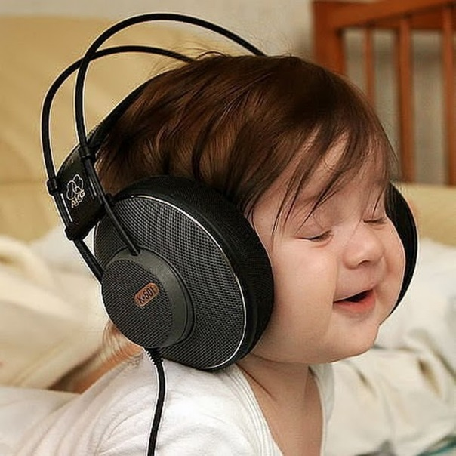Выбирать музыку нужно соответственно возрасту ребенка. Для раннего возраста подойдут ритмичные песни, вместе с которыми можно жестикулировать. Для детей старшего возраста подойдет музыка со вставками, имитирующими голоса животных. А после двух лет можно слушать просто песни со словами. Большинству детей нравятся народные песни, классическая музыка необходима с самого раннего детства. Во время прослушивания музыки ребенок будет эмоционально реагировать, а с определенного возраста двигаться в такт или даже танцевать.

Первый музыкальный инструмент – это погремушка. С ее помощью ребенок учится извлекать звук самостоятельно. Это позволит ребенку сопоставить звук и движение. Нужно предлагать ребенку погремушки с разным звучанием. При этом ребенка лучше не отвлекать, чтобы он мог полностью сосредоточиться на игре. Затем можно экспериментировать, предложить ребенку перкуссию или мини-синтезатор. А можно просто предложить ребенку деревянную ложку и целую барабанную установку из кастрюль и коробок. Можно подарить обычный барабан и тарелки, а в старшем возрасте духовой инструмент. Первое время трубу может заменить свисток, ведь духовые инструменты помогают правильному развитию дыхания и укрепляют легкие ребенка. Если дома есть фортепиано или гитара, нужно позволять малышу играть на них, возможно, в это время он проявит большой интерес к музыке. В любом случае, обучать игре на музыкально инструменте можно лишь с 6 лет.

Очень важно, чтобы ребенок с самых ранних лет приобщился к музыке, научился ее слушать и понимать. И тут очень многое зависит от особенностей ребенка, от того, насколько развито его восприятие.   
Известно, что дети откликаются на музыку в первые же месяцы жизни: под влиянием музыки младенец оживляется или успокаивается. Какая мать не баюкает своего маленького звуками колыбельных песен.   
А вот кое-кто из родителей заметил, что некоторые пьесы Баха или Генделя действуют, не менее эффективно, чем колыбельная. Они ставят на проигрывателе именно эти пластинки, когда нужно ребенка успокоить, уложить спать.   
Проходит год, и ребенок прислушивается к музыке, он уже в состоянии понимать эмоциональное содержание ее: в зависимости от характера музыки малыш грустит или радуется. Года в четыре малыш уже может запомнить мелодию, чувствует ритм, динамику музыки, в состоянии понять несложные музыкальные образы ("гроза грохочет", «солдаты идут»). Интересно, что под впечатлением понравившейся музыки дети могут устроить маленькое представление: они ходят по комнате и поют (иногда держат какой-нибудь предмет перед ртом - это они подражают певцу, поющему с микрофоном), изображают балет, танцуют, копируя взрослых, и все это живо, возбужденно.   
Обратите внимание на то, как слышит, как воспринимает музыку ваш ребенок. Составлять домашний музыкальный репертуар имеет смысл, только исходя из сегодняшних возможностей ребенка, из того уровня, которого он достиг в понимании музыки. Разумеется, возможности эти вы будете развивать, а уровень повышать. Но, прежде всего, нужна трезвая оценка того, что есть.   
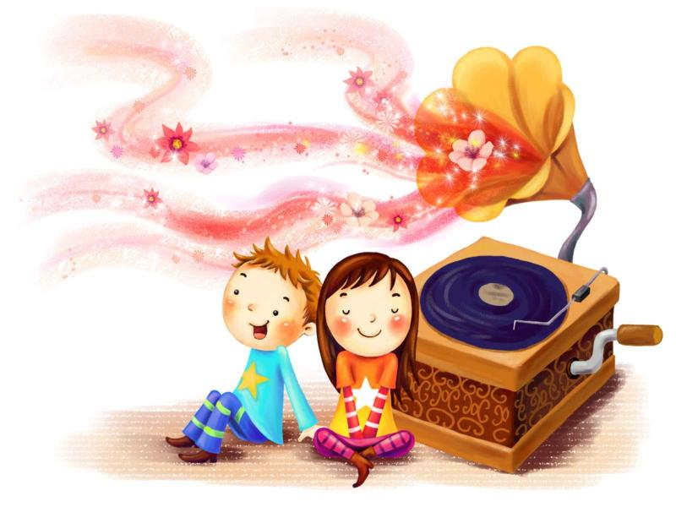Композитор и критик Б.Асафьев говорил: «Если музыка не услышана – не надо браться за анализ. Услышать - это понять". Конечно, говорил он эти слова применительно к взрослым людям, но они с полным основанием могут быть отнесены и к самым меленьким. Попытайтесь растолковать малышу, то, что он слышит и что переживает, - т.е. проанализируйте музыку (пусть это совсем несложные детские пьески или танцевальные мелодии). Но при этом надо соблюдать два услов ия: во-первых, надо убедиться, что ребенок музыку слышит, что она производит на него какое-то впечатление (какое?), а во-вторых, и вам должна нравится та музыка, о которой Вы говорите с ребенком, Вы должны ее слышать, понимать. Ведь объяснить музыку очень трудно,   
тем более если у вас нет специального музыкального образования. В прочем, и специалисты не всегда находят верные слова, когда пытаются выразить свое впечатление от музыки. Какие первые шаги можно сделать вместе с ребенком? Возможно в вашей фонотеке есть короткие пьесы, музыка которых предельно ярко, точно воспроизводит знакомые, понятные ребенку образы: " Полет шмеля" Римского-Корсакова, "Детская полька " М.Глинки, "Болезнь куклы", «Новая кукла" П.И.Чайковского. Если нет, то их стоит приобрести. Прослушав их вместе с ребенком, спросите его, о чем эта музыка «рассказывает», на что похожи услышанные звуки. Дети угадывают с удовольствием, узнавание доставляет им радость.   
В следующий раз попробуйте прослушать две или три коротенькие пьесы контрастные по звучанию: «Пионерский марш» Кабалевского и «Колыбельную» Шумана. Если вы спросите ребёнка, чем отличаются друг от друга эти пьесы, он, наверное, ответит, что одна веселая, а вторая, спокойная, тихая. Попросите ребенка взять краски и бумагу, и пусть он попытается изобразить свои впечатления в рисунках.   
Только не подсказывайте что ему рисовать, - воображение у пятилетнего развито достаточно хорошо, он может удивить и поразить своим рисунком. Если у ребенка нет навыков рисования, попросите его хотя бы назвать те краски, которые, по его мнению, подходят к грустной музыке и музыке веселойНовый шаг Вы можете сделать, дав ребенку представление о динамических контрастах в музыке. Что это значит? Прослушайте пьесу Э.Грига «Путешествие гномов". Ясно, что сначала гномы приближаются, потом уходят: звучание сначала тихое, потом нарастает, в конце шаги удаляются. Динамическими контрастами отличаются пьесы Чайковского из «Детского альбома»: в них звучание построено в разных ритмах и темпах. Вот маршируют бодро и весело оловянные солдатики, а вот вздыхает кукла в пьесе «Болезнь куклы».   
Постарайтесь, чтобы ваши разговоры и 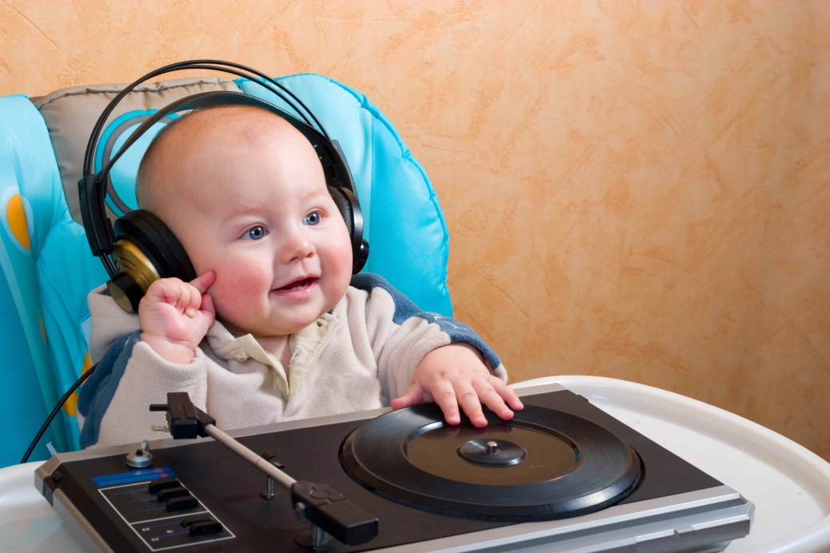занятия не были скучными, утомительными, это отбивает у ребенка всякое желание слушать пластинки.   
Призовите на помощь игру. Вы рассказываете о марше – пусть ребёнок отбивает такт погремушкой или возьмет в руки оловянного солдатика и заставит его маршировать по столу в такт музыке. Вы поставили на проигрыватель пластинку с танцевальной мелодией – хлопайте в ладоши, отбивая такт, попробуйте изобразить ритм в движениях, увлеките ребёнка, чтобы он тоже начал двигаться, танцевать.